**0**

**中四班一日生活**

9月21日

、月日

* **出勤情况**

今天来园27人，3人请假。大部分小朋友在8:05到达教室，其他小朋友在中操场进行了集合。

* 集体活动

科学《直直的筷子》

筷子是一种由[中国汉族](http://baike.baidu.com/view/11217341.htm)发明的非常具有民族特色的进食工具。它有不同的材质如：[竹](http://baike.baidu.com/subview/30924/5039260.htm)、木、[金属](http://baike.baidu.com/view/6314.htm)或陶瓷等制作而成，它是放在手指中夹取食物或其他东西的细长形条棍，一般是成双使用。本次活动是一节知识类的科学活动，主要是引导幼儿观察发现筷子的一些特征和了解它的使用方法，能积极参与探索活动，大胆地用语言讲述自己的发现。

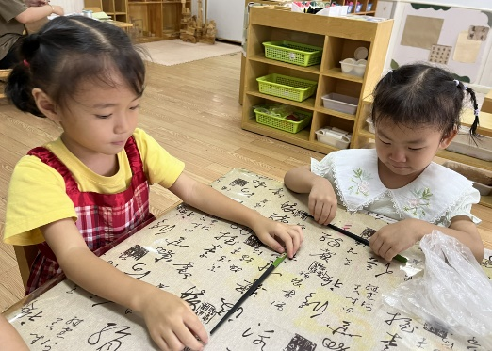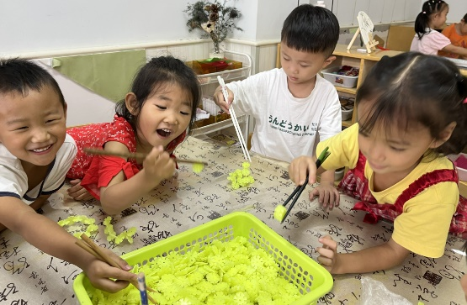

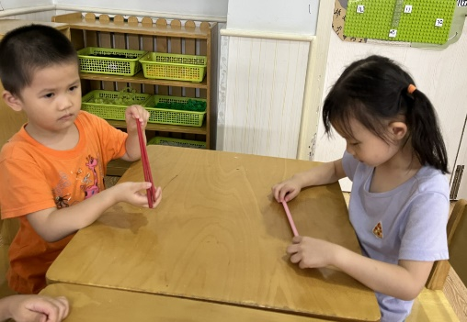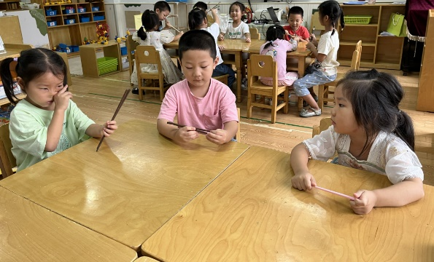

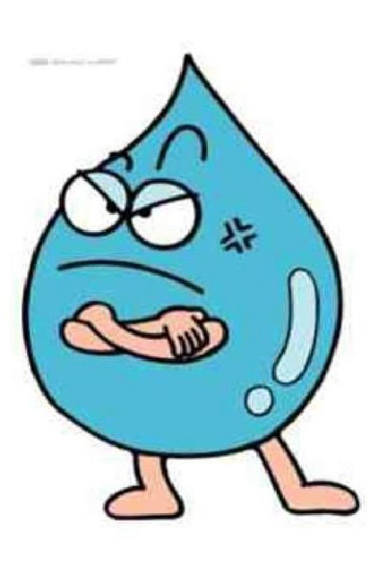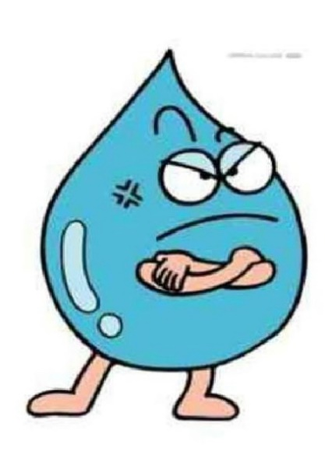

不理不睬

* 户外游戏

今天上午户外游戏在中操场，孩子们玩了跳圈圈、钻山洞、跳荷叶、吊单杠等综合游戏，他们勇于挑战、积极参与不错哦！

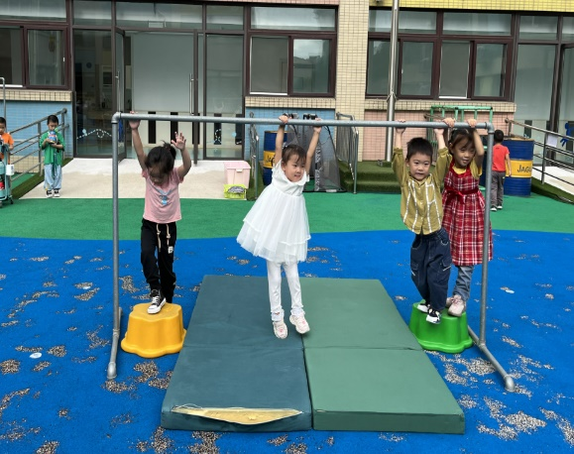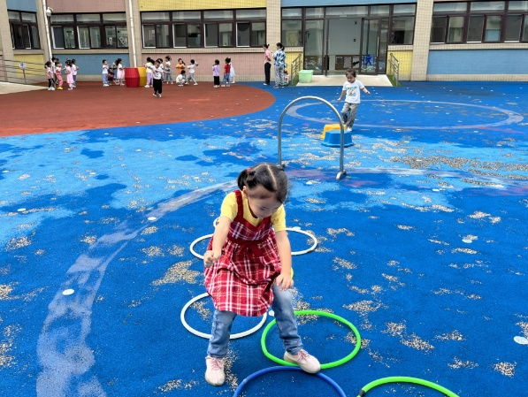

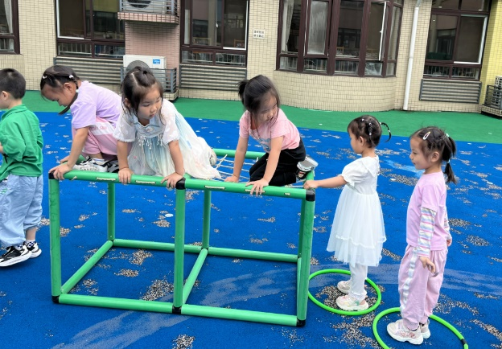

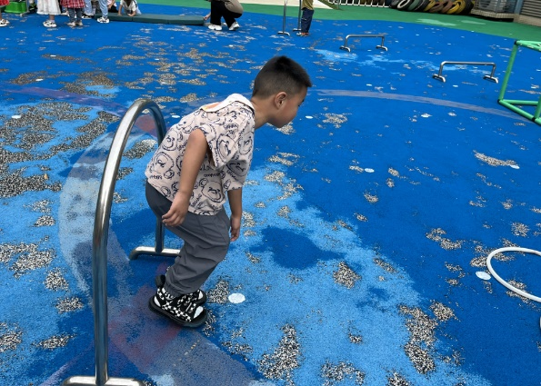

* 用餐情况

今天的晨间点心是牛奶、夹心面包、曲奇饼干苏打饼干。

水果：哈密瓜、橘子。

中午午餐：花生饭、彩椒炒鳝片、西蓝花炒胡萝卜丝、生菜肉末粉丝汤。

